 | COMITATO TERRITORIALE FIRENZE  Lega Le Ginnastiche

Firenze Aprile 2014
Alle Società Gaf interprovinciali .
Alla Responsabile Giura provinciale.
Alla Responsabile tecnica provinciale.
Al presidente Lega Grosseto

FINALI INTERPROVINCIALI PROGRAMMA “GRADI” mese Maggio 2014

Finale 1° Grado avanzato – 2° e 3° Grado

Domenica 11 maggio 2014
Organizzazione : Mugello ‘88
Sede. Palestra Scuola Media” “Monsignor Agresti”
iscrizioni:
Catani Maria Grazia : nibbibr@fol.it ;
Pol. Mugello’88 : belli.bruno@fastwebnet.it;
brun.belli@tiscali.it;
Responsabile Tecnica Provinciale : Paola Pinzi : piola.7@alice.it;
Termine iscrizione: 2 maggio 2014

Finale 1° GRADO SQUADRA – UNDER 8

Sabato 24 maggio 2014
Organizzazione : Mugello ‘88

Sede. Palestra Scuola Media” “Monsignor Agresti”
iscrizioni:
Catani Maria Grazia : nibbibr@fol.it ;
Pol. Mugello’88 : belli.bruno@fastwebnet.it;
brun.belli@tiscali.it
Responsabile Tecnica Provinciale : Paola Pinzi : piola.7@alice.it;

Termine iscrizione: 14 maggio 2014

Finale RASSEGNA “TRE GI”

Domenica 25 maggio 2014
Organizzazione : Mugello ‘88

Sede. Palestra Scuola Media” “Monsignor Agresti”
iscrizioni:
Catani Maria Grazia : nibbibr@fol.it ;
fax: 055/2298707.
Pol. Mugello’88 : belli.bruno@fastwebnet.it;
brun.belli@tiscali.it
Responsabile Tecnica Provinciale : Paola Pinzi : piola.7@alice.it;
Termine iscrizione: 14 maggio 2014
La segretaria della lega provinciale
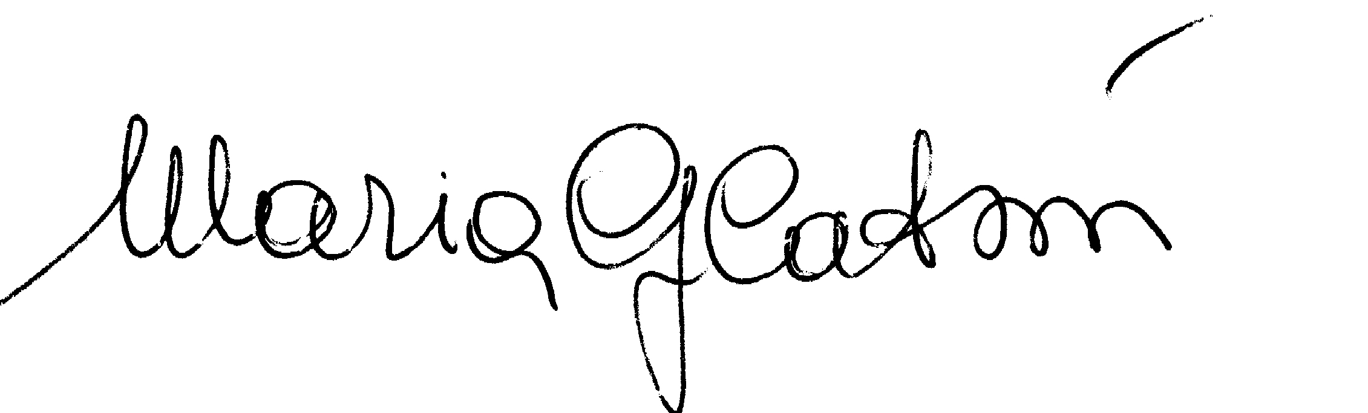
Maria Grazia Catani

